Объединяющая музыка: участники «Хип Хоп Соц Ликбеза» побывали в гостях у симфонического оркестра кинематографии
18.02.2019
оспитанники Центра поддержки семьи и детства (ЦПСиД) «Планета Семьи» посетили репетиционную базу Российского государственного симфонического оркестра кинематографии, которая расположена в историческом здании на Сретенке, 11 февраля. Об этом редактору газеты «Новости Зябликово» рассказала специалист по социальной работе Оксана Тоюшева.
– В эту интересную «прогулку» отправились участники проекта «Хип Хоп Соц Ликбез». Дело в том, что через современную и интересную тему, мы знакомим ребят со всем многообразием культуры и искусства. К примеру, в ноябре прошлого года мы с ними ходили на бал «Полдень». А перед посещением репетиционной базы знаменитого симфонического оркестра на занятии разобрали с ребятами «Симфонию № 7» Дмитрия Шостаковича, – поделилась Оксана Владимировна.
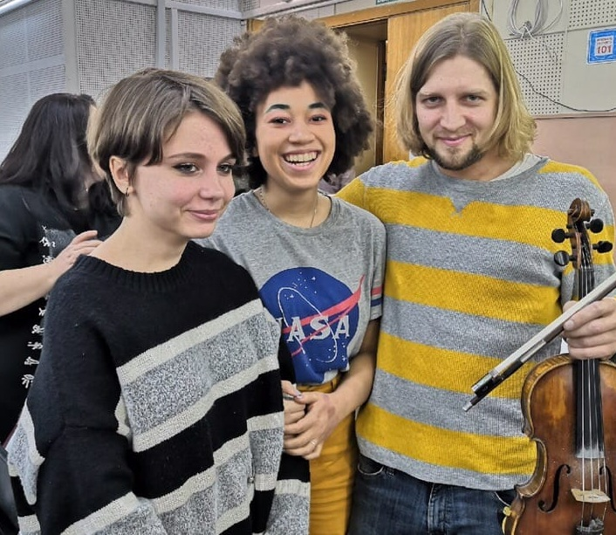
Старейшие сотрудники оркестра – заместитель директора, скрипач Евгений Зейдман, который проработал в коллективе уже 42 года, и директор Евгений Хлынов – рассказали подросткам историю его создания, которая неразрывно связана с развитием кинематографа и страны в целом.
– Оркестр в этом году отмечает 95-летие, первые выступления коллектива сопровождали немое кино! Ребятам также рассказали о правилах рассадки симфонических оркестров и о ежедневном труде музыкантов, – добавила Оксана Тоюшева.
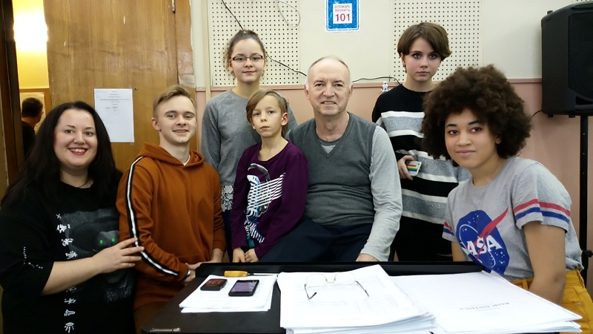
Подростки побывали на репетиции, которую проводил знаменитый дирижер и заслуженный деятель искусств, народный артист России Сергей Скрипка, а также понаблюдали за слаженной работой коллектива.
«Хип Хоп Соц Ликбез»
Проект стартовал в «Планете Семьи» в 2017 году. Главными его задачами являются – успешная социализация участников и максимальное раскрытие их творческого потенциала, а также многое другое.
Ребята знакомятся с историей, ролью и развитием хип-хопа в мировой культуре. Они становятся участниками различных мастер-классов и интересных творческих проектов. К примеру, в этом году воспитанники «Планеты Семьи» планируют записать сборник реп-композиций и украсить в стиле граффити одну из стен в Зябликове.
Фото: ЦПСиД «Планета Семьи»

Адрес страницы: http://zyablikovo.mos.ru/the-commission-on-affairs-of-minors-and-protection-of-their-rights-area-zyablikovo/detail/7893628.html
Управа района Зябликово города Москвы

